TALLER DEL CÓMIC, ESCUELA DE DIBUJO

Un día, un dibujante llamado Peyo, imaginó unos gnomos diferentes. Decidió que su aspecto sería divertido y, sobre todo, que serían de color…. ¡Azul! Así nacieron Los Pitufos.

Algo parecido ocurrió con Mortadelo y Filemón, Astérix, Eren Yeager, Tintín o Spider-man. Detrás de cada uno de estos personajes hubo alguien que un día dejó volar su imaginación y la convirtió en un personaje capaz de protagonizar miles de historias y hacernos felices a muchos de nosotros.

¿Y si el próximo personaje lo creas tú?

La Fundación Cine+Cómics inicia el próximo mes de septiembre, el Taller del cómic, Escuela de dibujo, una experiencia piloto dirigida a chicos/as de 2º/3º de ESO que quieran descubrir cómo se crea un personaje de cómic desde cero.

El taller estará impartido por Javier Nóbrega, creador de cómics, ilustrador, arquitecto técnico y profesor de ESO y Bachillerato, además de un apasionado del noveno arte. Con esta iniciativa, Javier se incorpora al equipo de colaboradores de la Fundación.

No necesitas ser una gran dibujante. Sólo necesitas ganas de pasarlo bien, imaginación y un lápiz. Durante una sesión de 90 minutos aprenderemos juntos a convertir una idea en un personaje propio. Empezaremos viajando por nuestra imaginación para descubrir quién es nuestro personaje, cómo es, que es lo que le hace especial y qué historias podría protagonizar. No te imaginas lo que puede salir de tu cabeza, con el tiempo y el espacio necesarios, la inspiración de los grandes creadores de cómic y la guía del profesor.

A partir de ahí, aprenderemos uno de los secretos que utilizan los dibujantes para construir personajes: las proporciones. Descubriremos desde el canon clásico hasta las proporciones características del Chibi japonés, y utilizaremos estos recursos para crear juntos, al menos tres versiones de tu personaje buscando aquella que mejor represente lo que tenías en tu cabeza.

La iniciativa, que comenzará el miércoles 23 de septiembre, nace con vocación de continuidad y se completará con otras tres sesiones de 90 minutos cada una, donde seguiremos profundizando en: La expresividad del rostro, Dibujar personajes en acción y La narrativa del cómic y contará inicialmente con un máximo de 10 participantes, en un ambiente pensado para aprender, experimentar y pasarlo bien mientras descubrimos las infinitas posibilidades que ofrece el cómic como herramienta de expresión y creatividad. ¿Te animas?

TALLER DEL CÓMIC (ESCUELA DE DIBUJO)

Tiempo: 90 minutos
Material: fotocopias de las dos últimas hojas, lápices y gomas.
Impartido por: Javier Nóbrega.

TALLER 1. CREACIÓN DE PERSONAJES.

Un día, un dibujante llamado Peyo, imaginó unos gnomos diferentes. Decidió que su aspecto sería divertido y, sobre todo, que serían de color…. ¡Azul! Así nacieron Los Pitufos.

Algo parecido ocurrió con Mortadelo y Filemón, Astérix, Eren Yeager, Tintín o Spider-man. Detrás de cada uno de estos personajes hubo alguien que un día dejó volar su imaginación y la convirtió en un personaje capaz de protagonizar miles de historias y hacernos felices a muchos de nosotros.

1.- PRESENTACIÓN
Hola, me llamo Javier y nunca dejé de dibujar.
Dibujo mucho, y entre dibujo y dibujo, doy clases de Dibujo Técnico en la ESO y Bachillerato.
Dibujo porque me hace feliz y porque me permite contar historias. Soy ilustrador y creador de cómics.
He creado muchos personajes durante mi vida y hoy estoy dispuesto a enseñarte cómo lo hago.
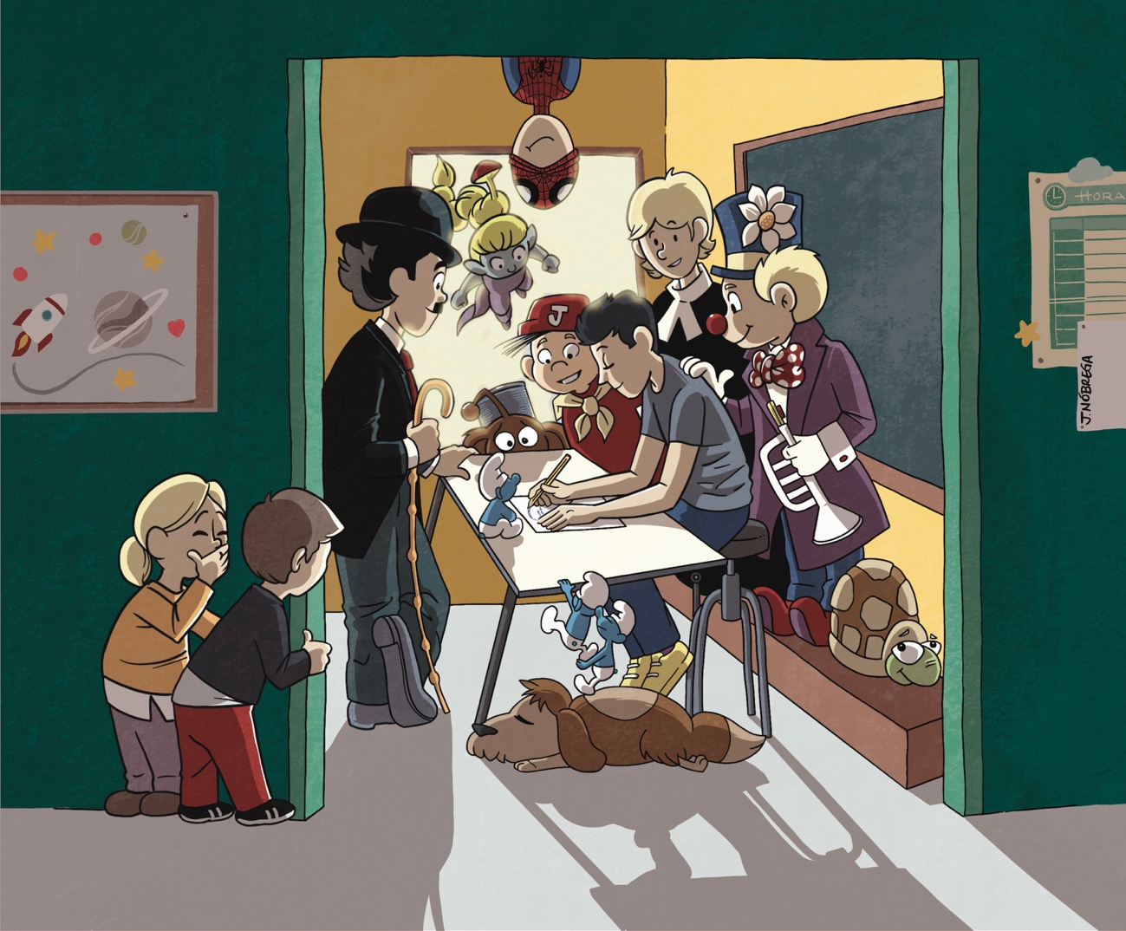

1.- ¿Y SI EL PRÓXIMO PERSONAJE LO CREAS TÚ?

¿Qué historias te gustaría contar? ¿Qué aventuras sueles leer o ver en películas? ¿te imaginas un vaquero, una niña, un chico de instituto o un superhéroe?

Escribe el nombre del personaje que estás imaginando… ¿Es un hechicero, un futbolista, una sirena, un duende, un ladrón …?

Escribe algo sobre su personalidad, a qué se dedica, su historia familiar… aunque no lo creas, lo que hace y piensa va a influir sobre su aspecto físico.

Ahora haz una pequeña lista de elementos que crees que debería llevar y vestir.

¡¡USA TU IMAGINACIÓN!!

2.- HABLEMOS DE PROPORCIONES: LAS 7 Y ½ CABEZAS
Desde tiempos de la Grecia Clásica esta es la proporción más usada en la escultura y la pintura para representar un cuerpo humano real.

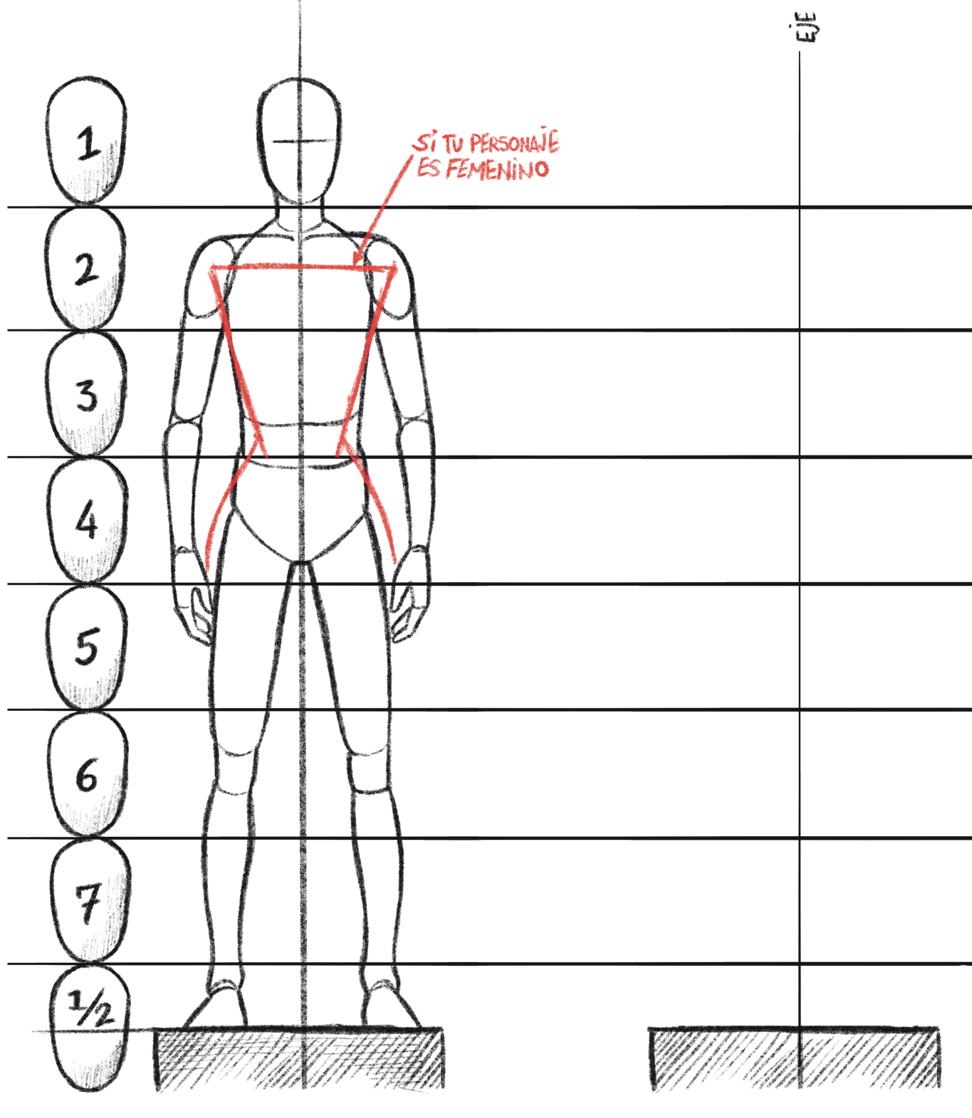


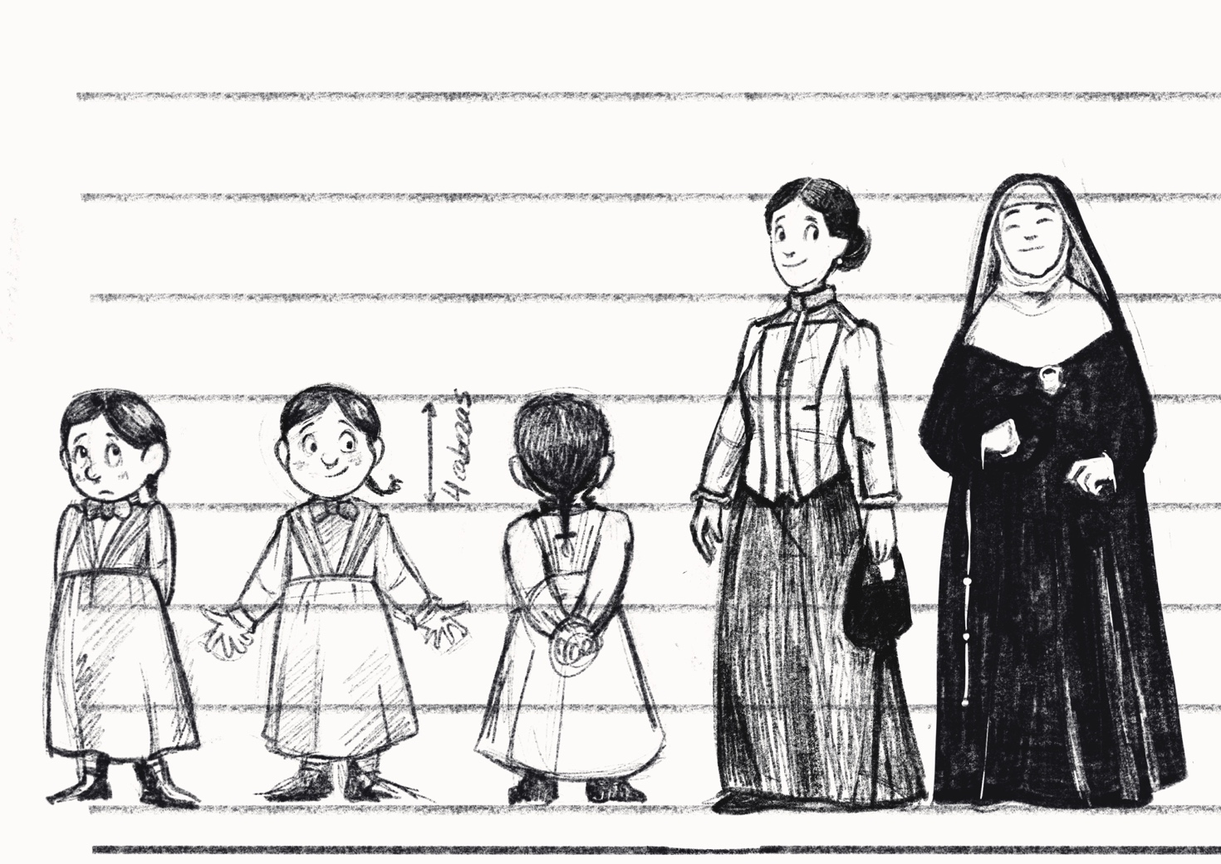

Así es como suelen comenzar mis cómics, creando a los personajes.

3.- ¡¡POR FIN, A DIBUJAR!!

Paso a paso, no te preocupes, primero dibujaremos la silueta proporcionada y luego añadiremos encima los detalles (ropas, peinados, rasgos de la cara, mochilas, sombreros, capas, …) todo lo que quieras y puedas imaginar.

Pero lo realmente divertido es salir del canon y deformar las proporciones ¿Cómo se hace eso? Te voy a proponer DOS ESTILOS para el taller de hoy:

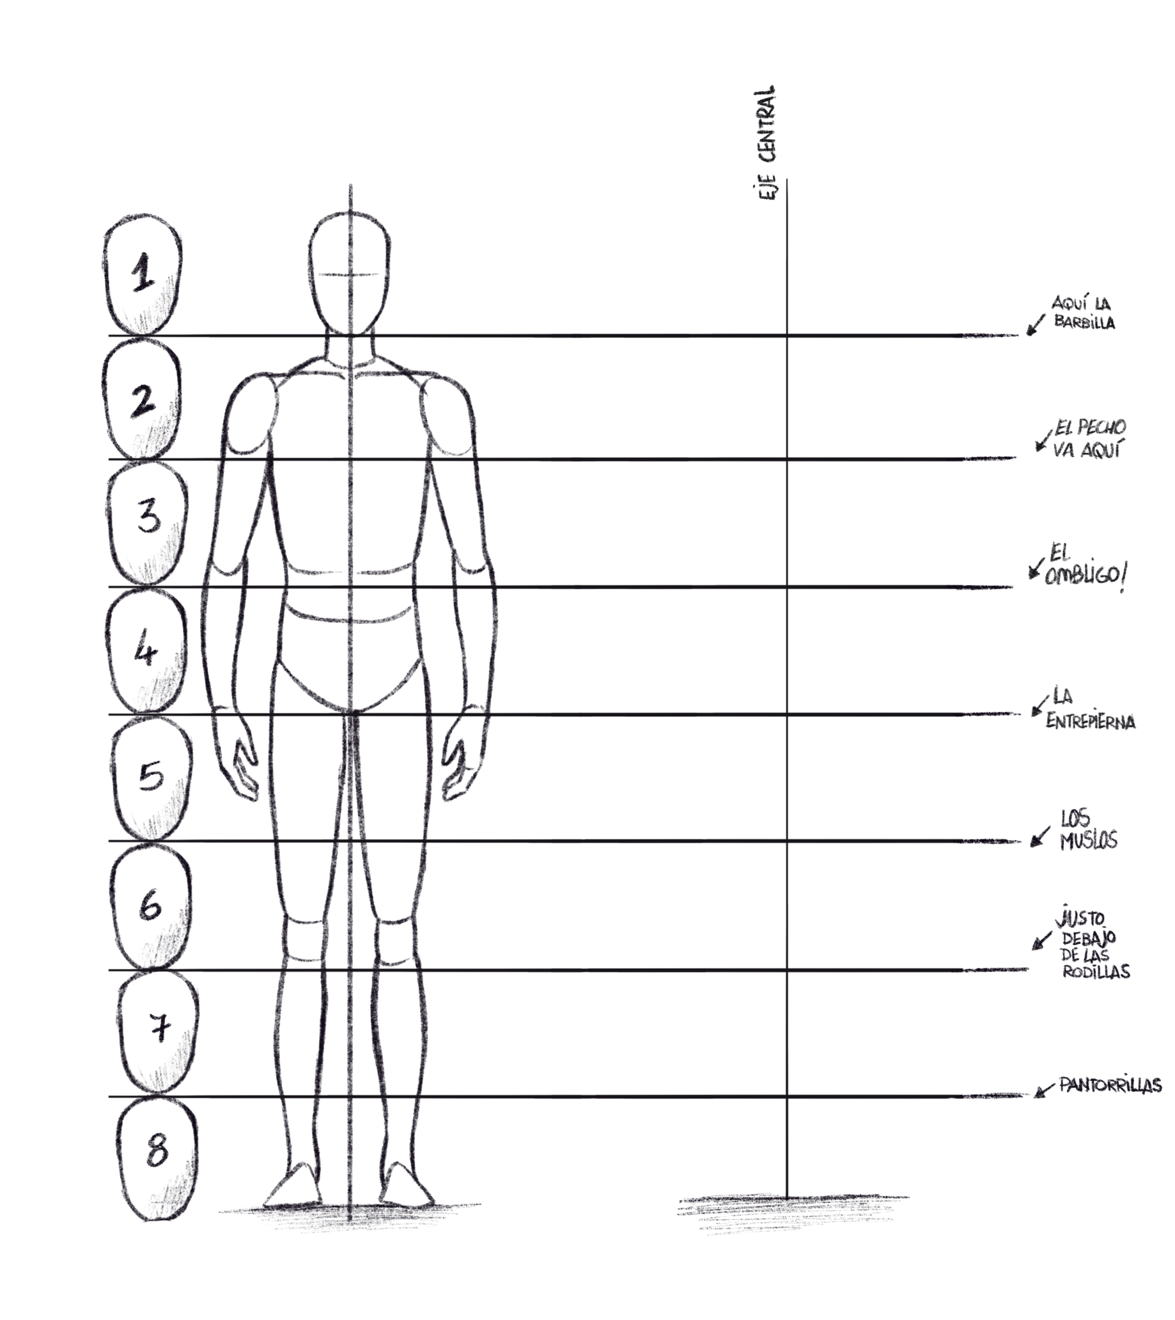
ESTILO 1.- EL SUPERHÉROE/SUPERHEROÍNA
Cuando cambiamos las siete cabezas y media por ocho cabezas, dibujamos como la mayoría de dibujantes de Marvel y DC. ¿Quieres probar?

ESTILO 2.- EL CHIBI

Podemos volver a dibujar a nuestro personaje elegido, pero esta vez deformando hasta que ocupe solamente 3 o incluso solo 2 cabezas. ¿Qué va a salir de este experimento? Pues un CHIBI, que es un estilo de dibujo japonés que muestra a los personajes de anime o manga con una apariencia muy tierna. Recuerda la clave: ¡Ojos grandes y cuerpo pequeño!

